**BÀI TUYÊN TRUYỀN VỀ PHÒNG CHỐNG BỆNH BẠCH HẦU**

Bạch hầu là một bệnh nhiễm trùng do vi khuẩn bạch hầu gây ra, bệnh có thể dễ lây lan qua nhiều hình thức khác nhau đặc biệt là đối với trẻ nhỏ không được tiêm chủng đầy đủ đúng thời điểm.

**1. Bệnh bạch hầu là gì?**

Bệnh bạch hầulà bệnh nhiễm khuẩn cấp tính có xuất hiện giả mạc ở tuyến hạnh nhân, hầu họng, thanh quản, mũi, da, các màng niêm mạc khác như kết mạc thậm chí là bộ phận sinh dục. Các ca bệnh lâm sàng có thể dễ dàng nhận thấy như:

•Viêm họng, mũi, thanh quản với biểu hiện họng đỏ, nuốt đau, da xanh, mệt, nổi hạch ở dưới hàm làm sưng tấy vùng cổ người bệnh.

•Người bệnh khi khám thấy giả mạc trắng ngà hoặc màu xám dính chặt vào xung quanh vùng viêm, nếu bị bong tróc ra sẽ bị chảy máu. Vùng niêm mạc xung quanh giả mạc bị xung huyêt.

•Bạch hầu thanh quảnlà thể bệnh bạch hầu nặng nhất ở trẻ em với biểu hiện lâm sàng bị nhiễm ngoại độc tố bạch hầu tại chỗ là giả mạc. Bên cạnh đó còn có biểu hiện toàn thân là nhiễm độc thần kinh, làm tê liệt thần kinh sọ não, thần kinh vận động ngoại biên, thần kinh cảm giác hoặcviêm cơ tim. Trường hợp bạch hầu thanh quản nếu không được điều trị kịp thời, đúng cách sẽ dẫn đến tỷ lệ tử vong lên đến 5-10% ca mắc bệnh.

**2. Bệnh bạch hầu lây như thế nào?**

Bệnh bạch hầu có thể lây truyền trực tiếp từ người bệnh sang người lành thông qua đường hô hấp. Đây là hình thức lây bệnh phổ biến của bệnh. Ngoài ravi khuẩn bạch hầucũng truyền từ người này sang người khác thông qua vật trung gian như đồ chơi, vật dụng có chứa dịch tiết của người bệnh. Vi khuẩn bạch hầu có thể xâm nhập qua da bị tổn thương, gây bạch hầu da. Trung bình sau khoảng 2 tuần nhiễm vi khuẩn, người bệnh có thể bắt đầu lây nhiễm cho người khác thông qua các hình thức nói trên.

**3. Triệu chứng của bệnh bạch hầu**

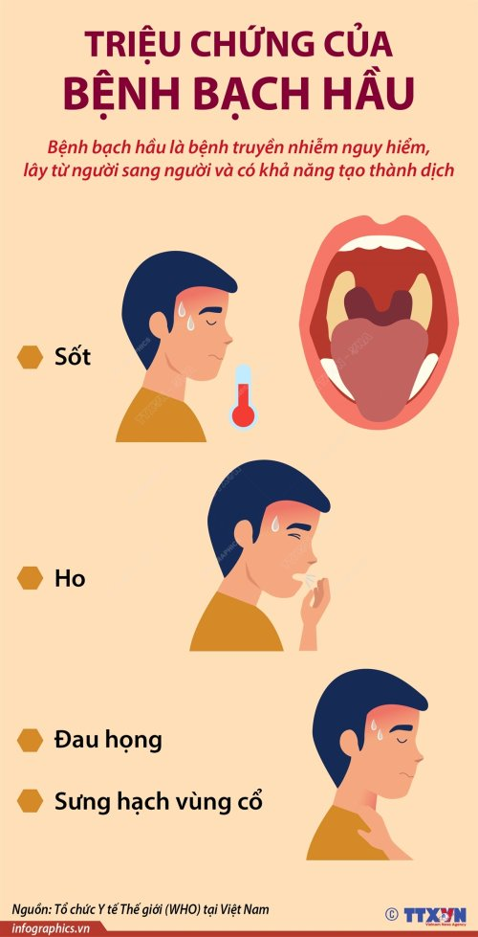

Người bệnh bạch hầu sẽ có biểu hiện các triệu chứng điển hình như sốt nhẹ, đau họng, ho,khàn tiếng, chán ăn. Quá trình mắc bệnh, sau 2-3 ngày xuất hiện giả mạc mặt sau hoặc hành hai bên thành họng, có màu trắng ngà, xám hoặc đen. Giả mạc của người bệnh dài, dễ chảy máu và dính. Có thể nói đây là dấu hiệu điển hình và quan trọng nhất để nhận biết bệnh bạch hầu. Bên cạnh đó người bệnh có dấu hiệu khó nuốt, khó thở. Thời gian 6-10 ngày là thời điểm quan trọng để điều trị hoặc có thể khỏi hoặc trở nên trầm trọng, thậm chí là gây ra tử vong. Khi bệnh trở nặng, người bệnh có các biểu hiện như sung to cổ, khó thở, rối loạn tim, khàn tiếng, liệt dần...

Các trường hợp người bệnh mắc bệnh bạch hầu không được phát hiện kịp thời và điều trị đúng sẽ dẫn đến các biến chứng viêm cơ tim, tổn thương hệ thần kinh, dẫn truyền cơ tim, đột ngột trụy tim mạch và cuối cùng dẫn đến nguy cơ tử vong nhanh chóng. Người bệnh cũng có thể bị viêm cơ tim và van tim, sau thời gian sẽ chuyển thành bệnh tim mãn tính, suy tim. Ngoài ra, người bệnh bạch hầu cũng có thể bị thoái hóa thận, hoại tử ống thận, chảy máu lớp tủy, vỏ thượng thận do bệnh bạch hầu biến chứng.

**4. Phòng ngừa bệnh bạch hầu**

Biện pháp dự phòng cần được thực hiện phòng bệnh bạch hầu cụ thể như:

• Cần tuyên truyền giáo dục sức khỏe thường xuyên về bệnh, tìm hiểu cơ bản các thông tin liên quan đến bệnh bạch hầu như triệu chứng, cách phòng bệnh, tiêmvắc-xin phòng bạch hầu, điều trị hiệu quả...

• Vệ sinh phòng bệnh: làm sạch môi trường như nhà ở, nhà trẻ, lớp học thông thoáng, đủ ánh sáng

• Tại nơi có ổ dịch bạch hầu cần tăng cường theo dõi, phát hiện bệnh sớm

• Tiêm vắc-xin dự phòng bệnh bạch hầu đúng lịch đúng độ tuổi đặc biệt là đối với trẻ em.

• Cần cách ly người bệnh ít nhất 2 ngày sau khi điều trịkháng sinhthích hợp

• Đeo khẩu trang khi tiếp xúc với nguồn bệnh, người bệnh

• Vệ sinh sạch sẽ đồ dùng cá nhân của người bệnh bằng dung dịch sát khuẩn, hạn chế nguy cơ lây nhiễm vi khuẩn.

Nguồn: St